上机2 基于地图API的简单WebGIS应用
1.上机目的
熟悉地图API（如百度地图API、高德地图API、腾讯地图API、天地图API等），并结合JavaScript\Html\CSS等技术实现WebGIS功能。理解基于地图API的WebGIS系统的实现原理。
2.上机软件环境
- Windows操作系统等；
（2） 百度地图API/高德地图API/腾讯地图API/天地图API等。
3.上机内容
（1）以中国矿业大学南湖校区为中心加载地图；
（2）查找出中国矿业大学南湖校区内的教室\超市信息；
（3）中国矿业大学各主要餐饮点到达环测学院大楼不同交通方式的线路分析（可选）。
4.程序关键代码与界面

加载地图
代码如下：
//创建地图实例
var map = new BMapGL.Map("container");
//设置中心点
var centerPoint = new BMapGL.Point(117.151767, 34.221332);
//地图初始化，同时设置地图展示级别
map.centerAndZoom(centerPoint, 16);
//开启鼠标滚轮缩放
map.enableScrollWheelZoom(true);
界面如下：
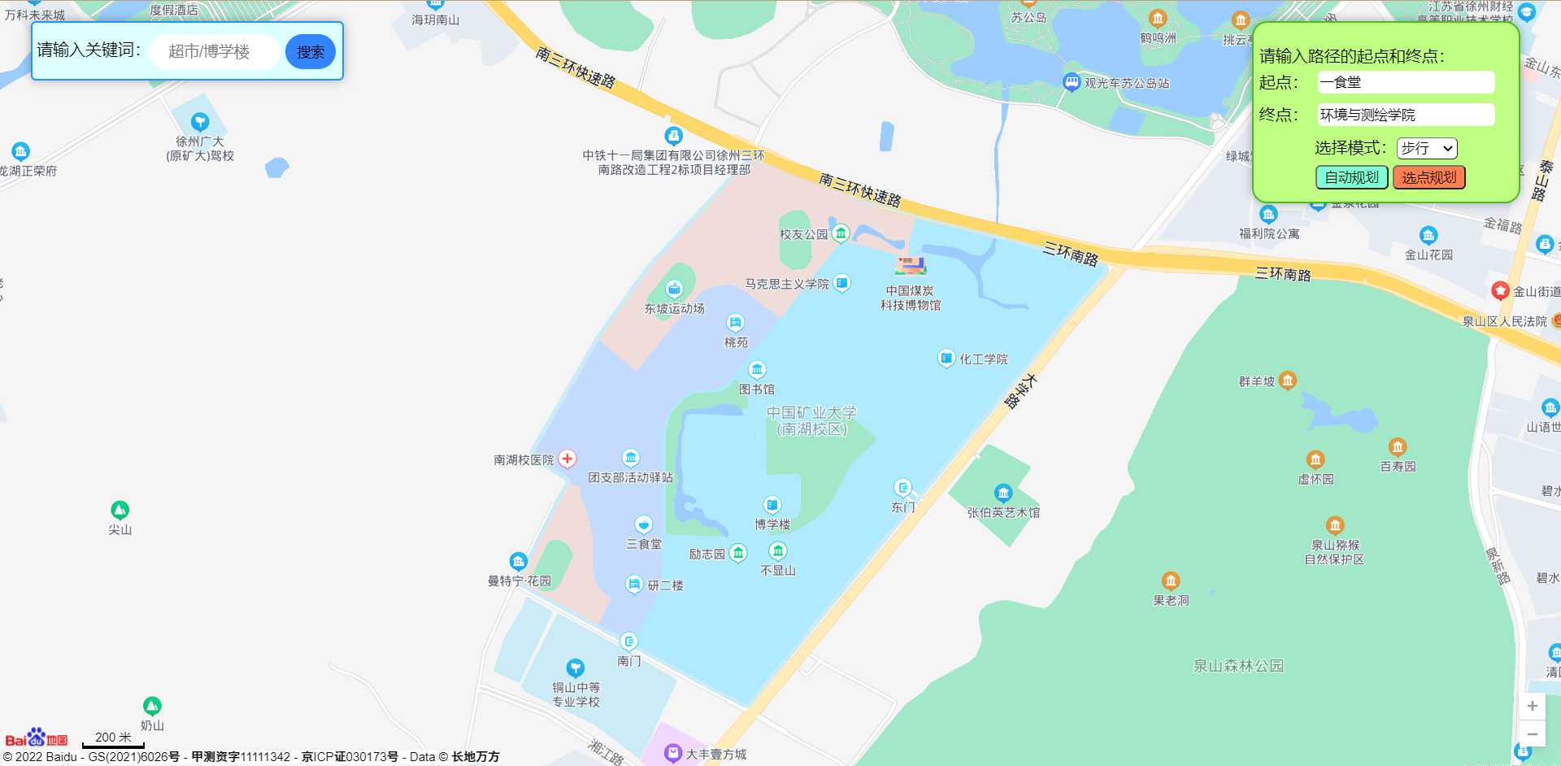
以中国矿业大学南湖校区为中心

搜索超市/博学楼
使用 searchNearby 函数根据中心点、半径与检索词发起周边检索。代码如下：
// 本地关键词搜索
function searchKey(){
// 清空之前所有搜索记录
map.clearOverlays();
// 清空路径规划结果
var result = document.getElementById("routeResult");
if (result!=null)
result.innerHTML = '';
// 获取关键词
var keyWord = document.getElementById("search").value;
var options = {
renderOptions: {
map: map,
autoViewport: true,
panel: "searchResult"
}
}
var local = new BMapGL.LocalSearch(map,options);
local.searchNearby(keyWord, centerPoint, 900);
}
界面如下：
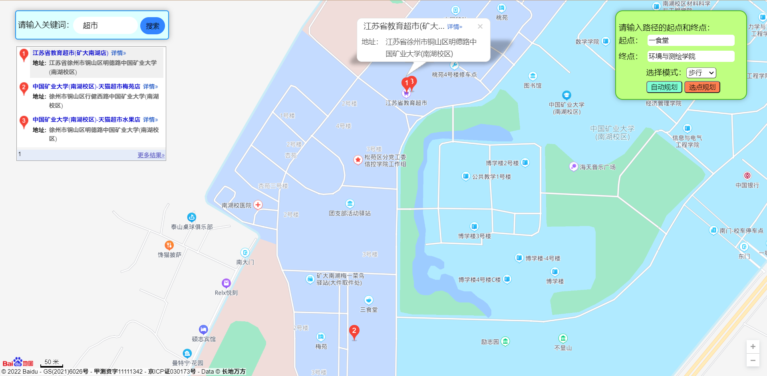
搜索超市结果

路径规划
用户输入起点和终点，选择出行模式为步行，骑行或驾车（校内无公交）。选择规划方式为自动规划时，先进行搜索，把返回的第一个POI结果作为路线的起点和终点，输出结果；选择选点规划时，用户在本城市内选择合适的起点和终点，然后输出结果。结果列表将容器中进行展示，对驾车路线规划无效。
主要代码如下：
function autoNevigation(){
// 获取POI
// 清空之前所有搜索记录
map.clearOverlays();
// 获取关键词
var startKeyWord = document.getElementById("start").value;
var endKeyWord = document.getElementById("end").value;
var startPOI;
var endPOI;
var startOptions = {
onSearchComplete: function (results) {
// 判断状态是否正确
if (startLocal.getStatus() == BMAP_STATUS_SUCCESS) {
// 返回第一个搜索结果作为路径规划的起点
startPOI = results.getPoi(0);
console.log(startPOI);
var endOptions = {
onSearchComplete: function (results) {
// 判断状态是否正确
if (endLocal.getStatus() == BMAP_STATUS_SUCCESS) {
// 返回第一个搜索结果作为路径规划的终点
endPOI = results.getPoi(0);
// console.log(endPOI);
var select = document.getElementById("routeSelect").value;
if (select == 'walking')
walkingRouteSearch(startPOI,endPOI);
else if (select == 'riding')
ridingRouteSearch(startPOI, endPOI);
else
drivingRouteSearch(startPOI,endPOI);
}
}
}
var endLocal = new BMapGL.LocalSearch(map,endOptions);
endLocal.searchNearby(endKeyWord, centerPoint, 1000);
}
}
}
// 本地半径查询
var startLocal = new BMapGL.LocalSearch(map,startOptions);
startLocal.searchNearby(startKeyWord, centerPoint, 1000);
// 骑行规划
function ridingRouteSearch(startPOI, endPOI){
// 清空搜索结果
var result = document.getElementById("searchResult");
if (result!=null)
result.innerHTML = '';
var riding = new BMapGL.RidingRoute(map, {
renderOptions: {
map: map,
panel: "routeResult",
autoViewport: true
},
});
riding.search(startPOI, endPOI);
}
// 步行规划
function walkingRouteSearch(startPOI, endPOI){
// 清空搜索结果
var result = document.getElementById("searchResult");
if (result!=null)
result.innerHTML = '';
var walking = new BMapGL.WalkingRoute(map, {
renderOptions: {
map: map,
panel: "routeResult",
autoViewport: true
},
});
walking.search(startPOI, endPOI);
}
//
function drivingRouteSearch(startPOI, endPOI){
// 清空搜索结果
var result = document.getElementById("searchResult");
if (result!=null)
result.innerHTML = '';
var driving = new BMapGL.DrivingRoute(map, {
renderOptions:{
map: map,
panel: "routeResult",
autoViewport: true
}
});
driving.search(startPOI,endPOI);
}
}
界面如下：
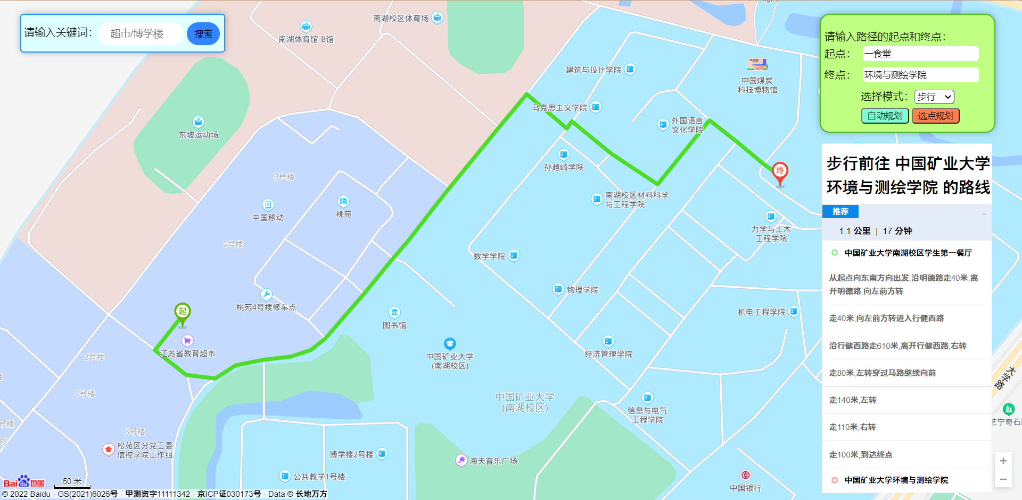
一食堂步行到达环测学院大楼
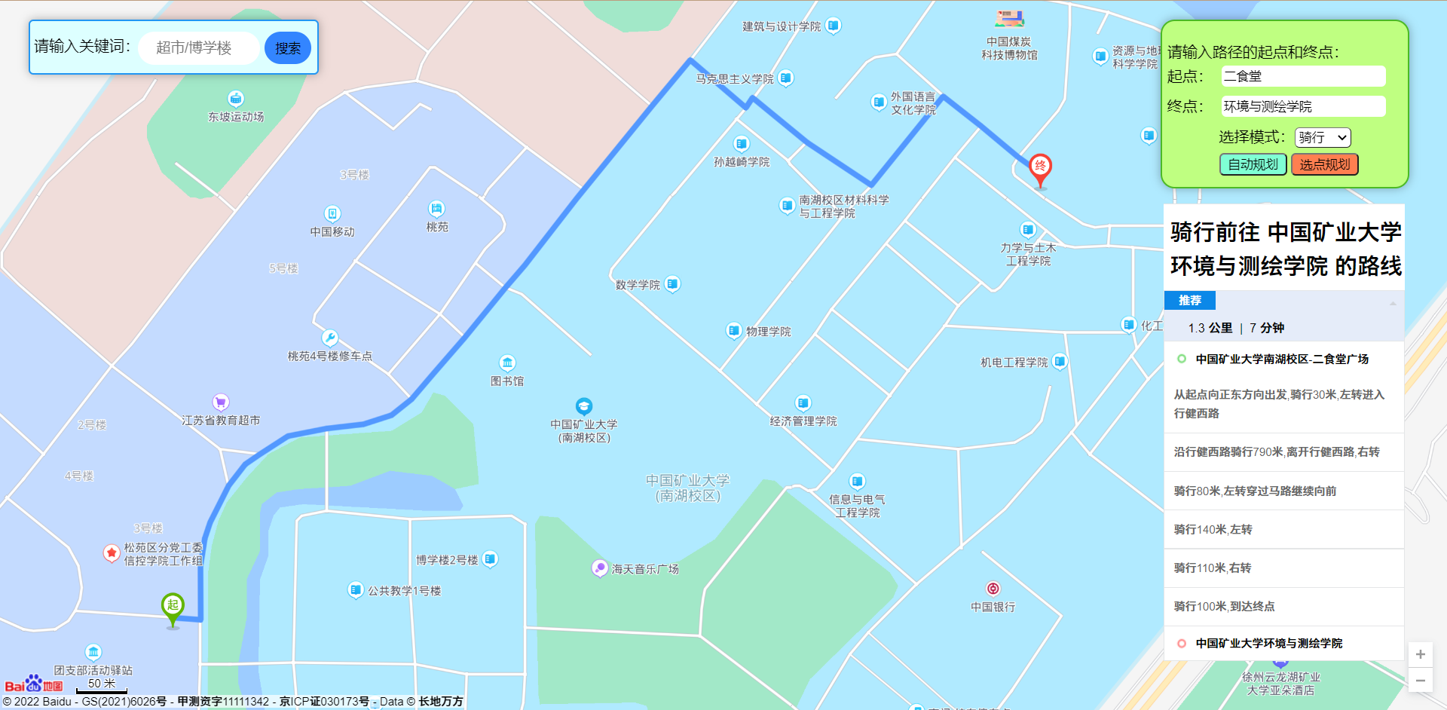
二食堂骑行到达环测学院大楼
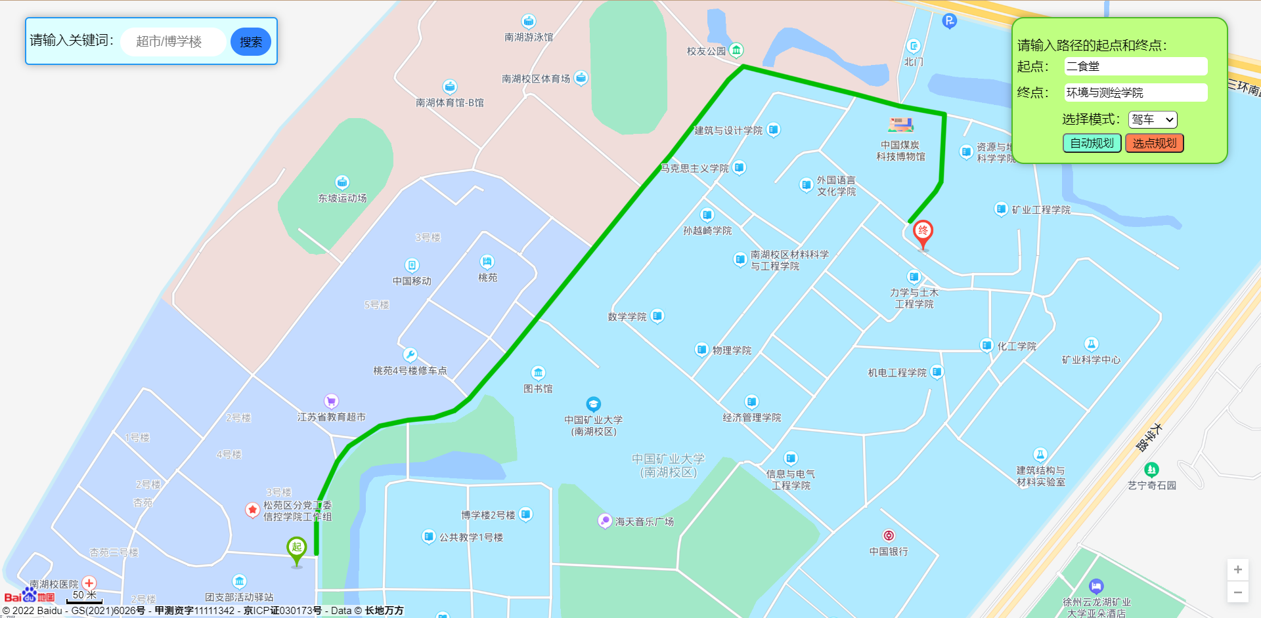
三食堂驾车到达环测学院大楼

实验小结
前期尝试了天地图API，发现不够大众化，超市搜索结果不够全面；同时腾讯地图API封装做得不好，调用比较麻烦；最后选择了百度地图API。利用API开发应先把功能写好，再考虑美化设计。最后，开发路径规划功能时遇到了回调地狱问题，这也是调用第三方API的一个弊端。
本程序最大的特点就是不限制路径规划的输入，三种出行模式和两种规划模式都可以输出结果。

